EJERCICIO DPTO BASES DE DATOS

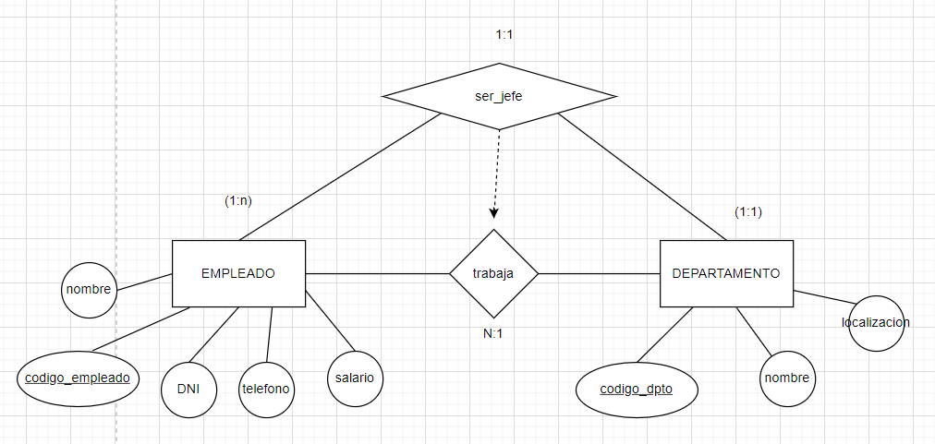

Ejercicio. Jefe de Departamento.

Obtener el diagrama entidad relación, diagrama lógico y grafo relacional del siguiente caso. Se desea crear una BD para una empresa donde se almacenan a todos sus empleados y departamentos.

Para los empleados se almacena su código de empleado (único), DNAI, nombre, teléfono y salario. La información de los departamentos que debemos almacenar es su código de departamento, nombre y localización

Hay que tener en cuenta:

- Un empleado pertenece a un único departamento y en un departamento puede haber varios empleados. Pero sólo uno será el jefe del departamento.

- Un empleado podrá ser jefe o no. Si no es jefe, su jefe será el del departamento al que pertenece.

**SOLUCION**

Aplicaciones del modelo E/R: Que se añade una relación de inclusión para asegurar que el jefe de un departamento trabaje en dicho dpto.

**PASO A TABLAS. MODELO LOGICO**

Se han aplicado los siguientes criterios.

* Toda entidad del modelo ER, pasa a ser una tabla donde todos los atributos se transforman en columnas de dichas tablas. Por lo tanto, en este ejercicio, tenemos las tablas EMPLEADO Y DEPARTAMENTO
* En cuanto a las relaciones se han seguido los siguientes criterios:
  + Relaciones 1:1, En nuestro ejercicio “Ser_Jefe”, donde tenemos una participación (1,1) y (0,1) lo recomendable que nos dice la teoría es propagar la clave de entidad con cardinalidad (1,1) (En nuestro ejercicio EMPLEADO) hacia la entidad con cardinalidad (0,1) (En nuestro ejercicio DEPARTAMENTO)
  + Relaciones 1:N donde no existen atributos propios de la relacion, se recomienda propagar la clave de la entidad A cuya cardinalidad máxima es 1 a la entidad B haciendolo como clave ajena, y no se crea una tabla para dicha relación. En nuestro ejercicio tenemos la relación “Trabaja” para cual no creamos tabla y propagamos la clave de entidad DEPARTAMENTO a la entidad EMPLEADO como clave ajena

EMPLEADO (**Cod_Emp**, DNI, nombre, teléfono, saldo, **Cod_Dpto**)

DEPARTAMENTO (**Cod_Dpto**, nombre, localización, **Cod_Emp_Jefe**)

**NORMALIZAR**

* 1FN. Una relación esta en 1FN si y solo si no existen atributos multievaluados. Dicho de otra forma, está en 1FN si los atributos clave dependen funcionalmente de la clave principal.

Todas las tablas se encuentran en 1FN

* 2FN. Una relación está en 2FN si y solo si está en 1FN y además las tablas tienen un atributo único como clave.

Todas las tablas se encuentran en 2FN

* 3FN. Una relación está en 3FN si y solo si esta en 2FN y todos sus atributos no clave dependen no transitivamente de la clave primaria. Dicho de otro modo, si los atributos no clave son mutuamente independientes y son dependientes de la clave primaria.

Todas las tablas se encuentran en 3FN

Por tanto, las tablas ya están normalizadas.

GRAFO RELACIONAL

Representación visual donde los nodos son las tablas y los arcos surgen de los atributos para identificar las claves foráneas o ajenas.

EMPLEADO (**Cod_Emp**, DNI, nombre, teléfono, saldo, **Cod_Dpto**)

DEPARTAMENTO (**Cod_Dpto**, nombre, localización, **Cod_Emp_Jefe**)